
Github
LinkedIn
Website

Relatório de Participação na Organização do CTF ISTEC Porto 2026

Informações do documento:

Título | Relatório de Participação na Organização do CTF ISTEC Porto 2026
Cliente | ISTEC Porto — Instituto Superior de Tecnologias Avançadas do Porto
Autor | Samuel Oliveira
Data de realização | 22 e 29 de outubro de 2026
Versão | 1.0
Classificação | Público

Controlo de Versões:

Versão | Data | Autor | Descrição
1.0 | 05/11/2026 | Samuel Oliveira | Versão inicial do relatório.

Distribuição:

Nome | Cargo | Organização
Samuel Oliveira | Organizador | ISTEC Porto

Índice
Introdução 4
Âmbito e Autorização 5
Metodologia de Análise 6
Recomendações Finais 7
Conclusão 8

Índice de Imagens
Clique com o botão direito e escolha "Atualizar campo" (F9) para gerar o índice de imagens.

Introdução
O presente relatório documenta a minha participação na organização da 1.ª edição do CTF ISTEC Porto — Capture the Flag of Cybersecurity, uma competição prática de cibersegurança, na modalidade Jeopardy, promovida pelo ISTEC Porto — Instituto Superior de Tecnologias Avançadas do Porto. O evento desenrolou-se em duas datas: uma sessão de preparação (bootcamp), a 22 de outubro de 2026, e a competição propriamente dita, a 29 de outubro de 2026.
No CTF competiram 22 equipas de 2 a 4 elementos, que resolveram mais de 30 desafios distribuídos por várias categorias, desde a iniciação até áreas como OSINT, CTI, Web, Forense, Criptografia, Reverse e Programação/Lógica. Enquanto membro da organização, contribuí para a conceção, preparação e dinamização do evento, bem como para o acompanhamento da competição e dos participantes.
Incluí neste relatório um índice de imagens que acompanha, de forma visual, os principais momentos, locais e resultados do evento, permitindo contextualizar cada fase que descrevo.

Enquadramento e Organização do Evento

Sobre o ISTEC Porto
O CTF foi promovido pelo ISTEC Porto — Instituto Superior de Tecnologias Avançadas do Porto, instituição de ensino superior na área das tecnologias. Mais informação em istec-porto.pt. A 1.ª edição teve como objetivo aproximar os estudantes da cibersegurança, promover a resolução de problemas, o pensamento crítico e o trabalho em equipa, estando aberta a estudantes sem experiência prévia.

Formato, plataforma e ligações
A competição seguiu o formato Jeopardy, em que as equipas resolvem desafios para identificar códigos («flags») que conferem pontos. As flags tinham, por regra, o formato ISTEC{texto} e eram sensíveis a maiúsculas e minúsculas. A prova decorreu numa instância da plataforma CTFd, alojada em infraestrutura na União Europeia.
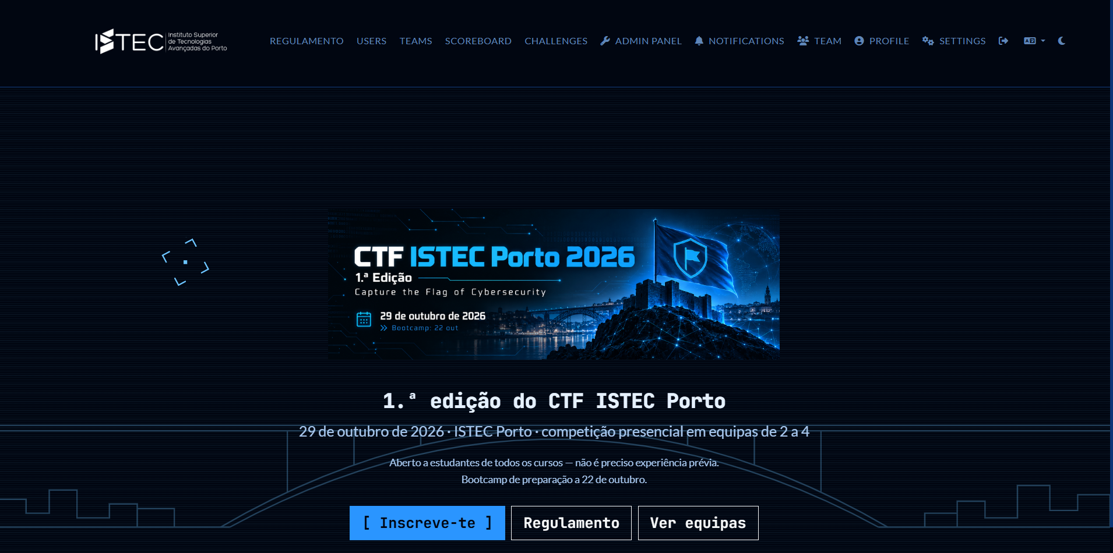
Figura 1 – Página inicial da plataforma CTFd do CTF ISTEC Porto 2026.
As principais ligações do evento foram:
- Website do ISTEC Porto: https://istec-porto.pt
- Plataforma de inscrição e competição (CTFd): https://ctf-istec.polandcentral.cloudapp.azure.com/register

Categorias e desafios
A plataforma contou com 43 desafios, distribuídos por oito categorias com diferentes níveis de dificuldade. Cada desafio tinha uma pontuação fixa de 100, 200, 300 ou 400 pontos, consoante a dificuldade, perfazendo um total de 8100 pontos em jogo. Alguns desafios disponibilizavam pistas — umas gratuitas, outras com custo em pontos — e certos desafios dependiam da resolução prévia de outros.
A distribuição dos desafios pelas categorias foi a seguinte: Web (18), OSINT (7), Misc (6), Criptografia (4), Forense (3), Reverse (2), CTI (1), Iniciação (1) e Programação/Lógica (1).

Equipa de organização
A organização esteve a cargo dos docentes Mário Amorim (coordenação) e Nuno Fonseca, com o apoio de estudantes da Licenciatura em Engenharia Informática. Para além de mim, integraram a equipa:
- Mário Amorim — Coordenação (docente do ISTEC Porto).
- Nuno Fonseca — Co-organização (docente do ISTEC Porto): https://www.linkedin.com/in/nuno-fonseca-33b2452/
- Vanina Kollen — Organização (estudante): https://www.linkedin.com/in/vanina-kollen-337762397/
- Ana Rita Monteiro — Organização (estudante): https://www.linkedin.com/in/ana-rita-monteiro-b186a8359/
- Rafael Batista — Organização (estudante): https://www.linkedin.com/in/0xadamastor/
- José Samuel Oliveira (Ph0enix) — Organização (estudante): https://www.linkedin.com/in/jose-samuel-oliveira/
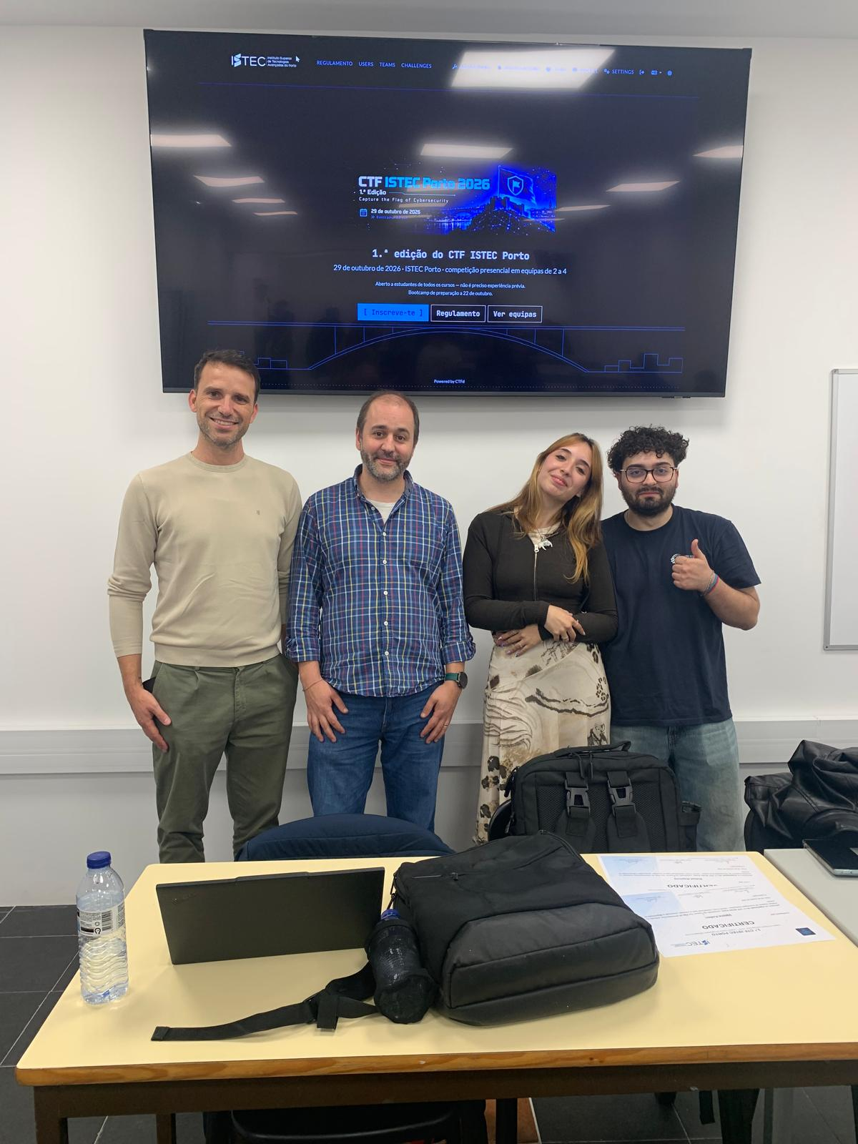
Figura 1 – Parte da equipa de organização do CTF ISTEC Porto.
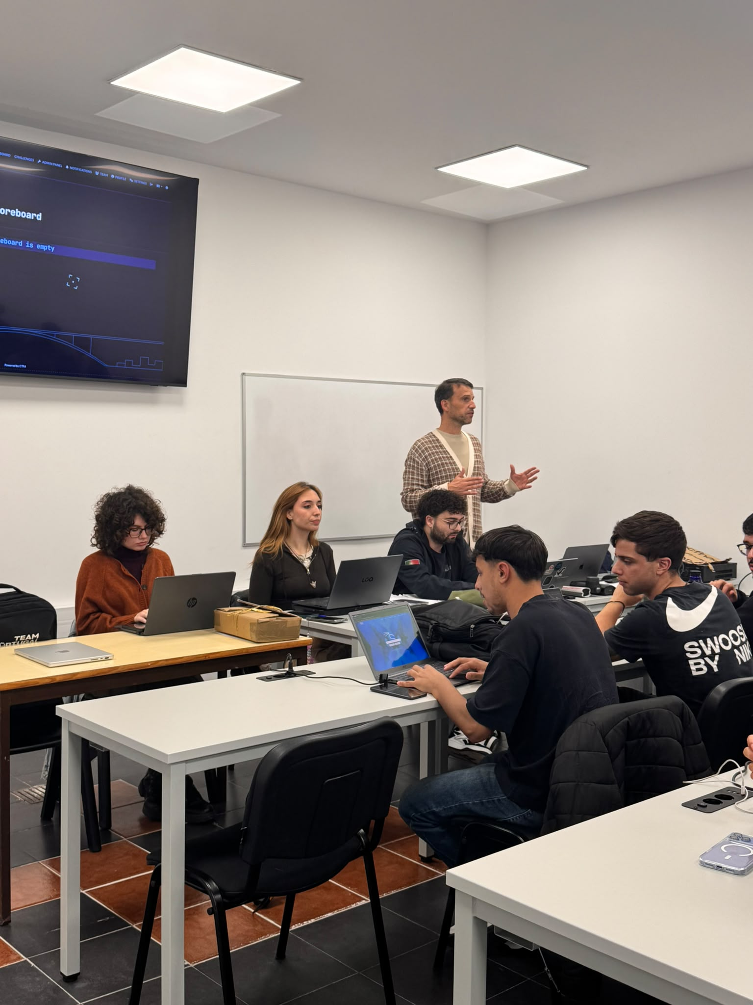
Figura 1 – Equipa de organização do CTF ISTEC Porto (2).
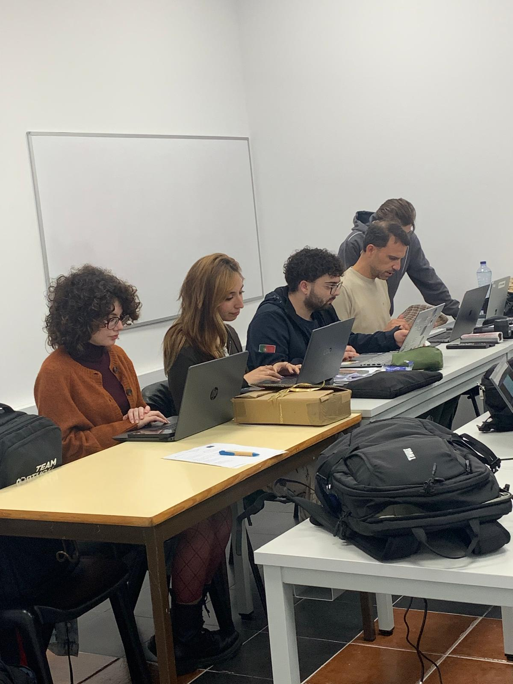
Figura 1 – Equipa de organização do CTF ISTEC Porto (3).
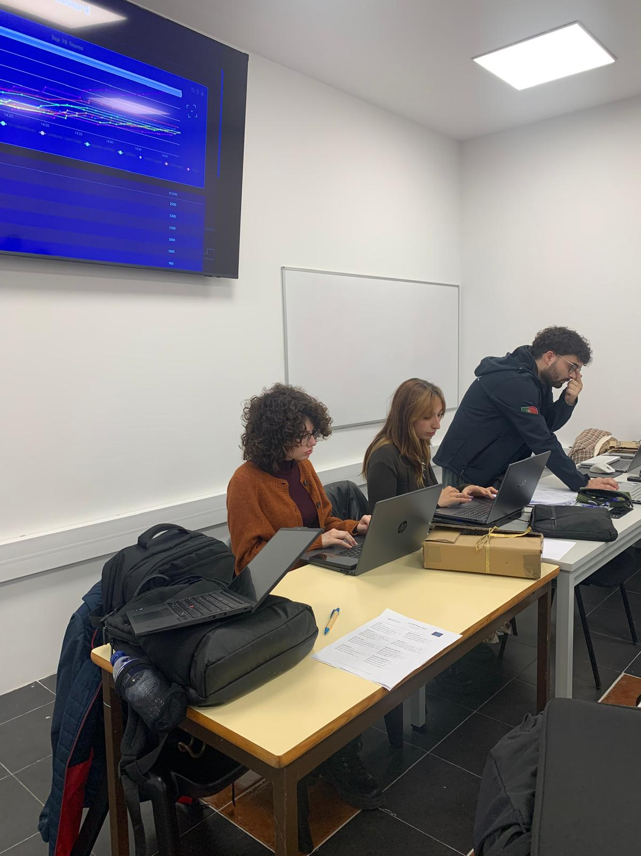
Figura 1 – Equipa de organização do CTF ISTEC Porto (4).

Regras e Regulamento
O evento regeu-se por um regulamento próprio, aprovado para a 1.ª edição. Destaco os pontos principais:
- Elegibilidade: aberto a estudantes de qualquer curso e ano do ISTEC Porto, sem necessidade de experiência prévia em cibersegurança.
- Equipas: participação em equipas de 2 a 4 estudantes, cada equipa com, pelo menos, um computador portátil.
- Inscrição: gratuita, de 15 a 26 de outubro de 2026, com o endereço de correio institucional (@my.istec.pt), limitada à capacidade da sala.
- Pontuação: desafios de 100 a 400 pontos; pistas pagas deduzidas à pontuação; desempate pela equipa que primeiro atingiu a pontuação e, depois, pelo maior número de desafios resolvidos.
- Conduta: permitido o uso da Internet, documentação pública, ferramentas de segurança e inteligência artificial generativa; proibido atacar a infraestrutura, partilhar flags entre equipas, automatizar submissões ou usar múltiplas contas.
- Prémios e certificados: prémios para os três primeiros lugares, prémio «Revelação» para a melhor equipa elegível e certificado de participação para todos os presentes até ao fim.
O regulamento previa ainda regras de proteção de dados (RGPD) e de direitos de imagem, sendo o ISTEC Porto o responsável pelo tratamento dos dados recolhidos.

Sessão de Preparação (Bootcamp) — 22 de outubro
No dia 22 de outubro de 2026 realizou-se uma sessão de preparação (bootcamp), facultativa e especialmente recomendada a quem nunca tinha participado num CTF. Nesta sessão explicámos aos participantes como abordar e resolver desafios das diversas categorias, apresentando as ferramentas mais adequadas a cada uma delas. O objetivo foi reduzir a barreira de entrada e permitir que estudantes sem experiência chegassem ao dia da competição mais confiantes.

Dia do CTF — 29 de outubro

Acreditação e sessão de abertura
A competição realizou-se a 29 de outubro de 2026, nas instalações do ISTEC Porto. A acreditação iniciou-se às 13h30, com a confirmação da presença dos estudantes, e a sessão de abertura decorreu às 14h00.

Competição
A prova decorreu das 14h15 às 17h15, reunindo 22 equipas de 2 a 4 elementos que competiram entre si na resolução dos desafios. Ao longo da tarde, a organização acompanhou as equipas, esclarecendo dúvidas sobre a plataforma e o regulamento, sem fornecer ajuda na resolução dos desafios.
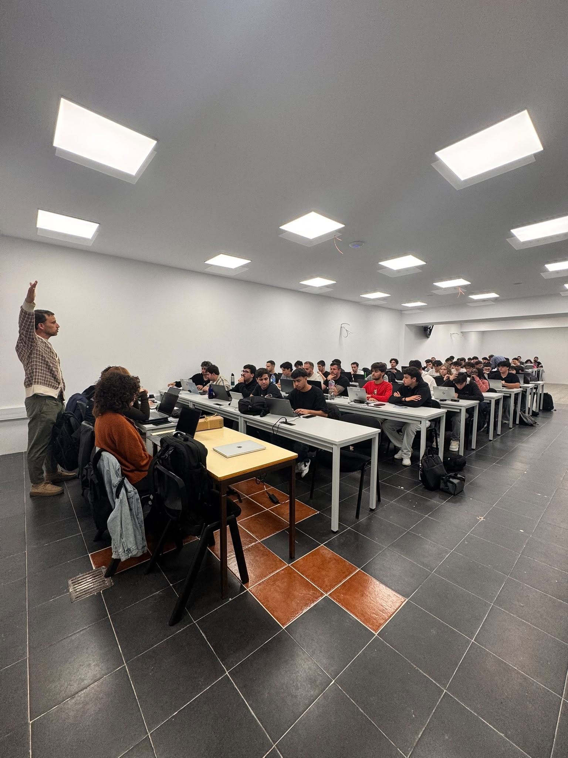
Figura 1 – Sala de competição com as equipas participantes durante o CTF.
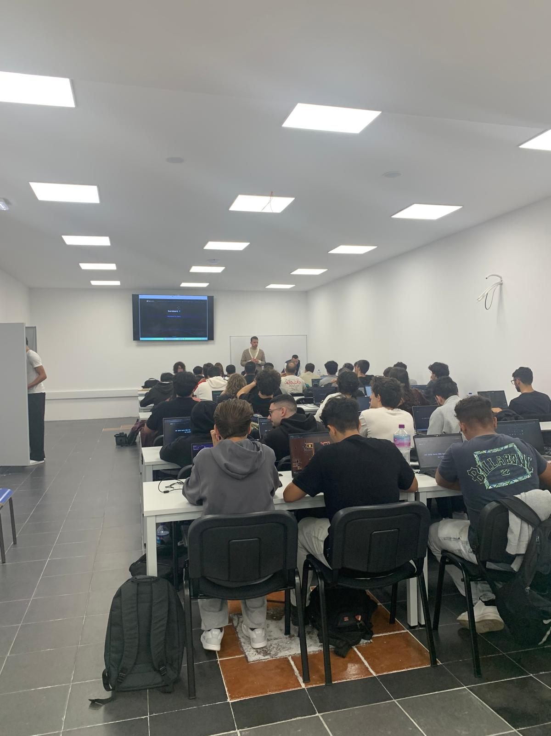
Figura 1 – Participantes a resolver desafios durante a prova.

Coffee break
Durante o evento foi disponibilizado um coffee break aos participantes, com um momento de pausa e de convívio entre as equipas e a organização.

Figura 1 – Coffee break disponibilizado aos participantes.

Resolução comentada e entrega de prémios
Após o encerramento da competição e a apreciação das reclamações, a partir das 17h30 realizou-se a resolução comentada de alguns desafios e a entrega de prémios às equipas vencedoras.

Resultados e Estatísticas

Visão geral
A plataforma registou 88 utilizadores e 26 equipas (das quais 22 pontuaram e constam da classificação final), a partir de 265 endereços IP distintos. Estiveram em jogo 43 desafios e 8100 pontos. O desafio mais resolvido foi «Lê as Regras» (22 resoluções) e o menos resolvido foi «Ecos of the Past (2/3)» (1 resolução).
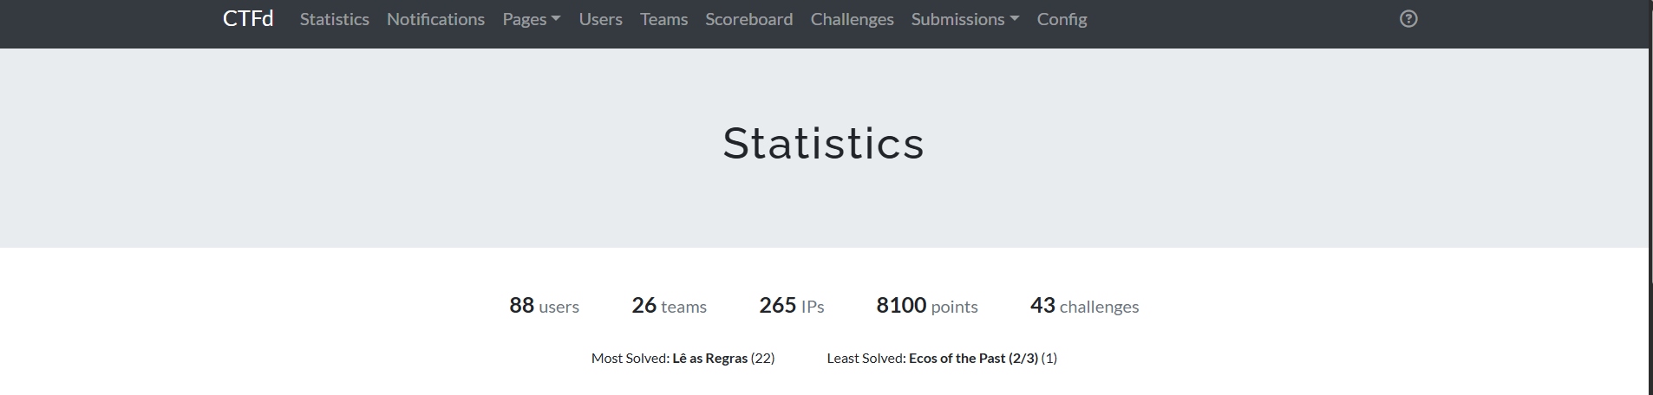
Figura 1 – Visão geral das estatísticas da plataforma: 88 utilizadores, 26 equipas, 43 desafios e 8100 pontos.

Distribuição por categoria e por pontos
As figuras seguintes mostram a distribuição dos desafios e dos pontos por categoria. A categoria Web foi, de longe, a mais representada, com 18 desafios (41,9%) e 3500 pontos (43,2%), seguida de OSINT, com 7 desafios e 1500 pontos.
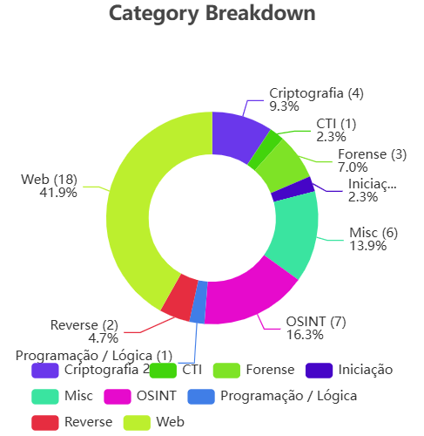
Figura 1 – Distribuição dos desafios por categoria.
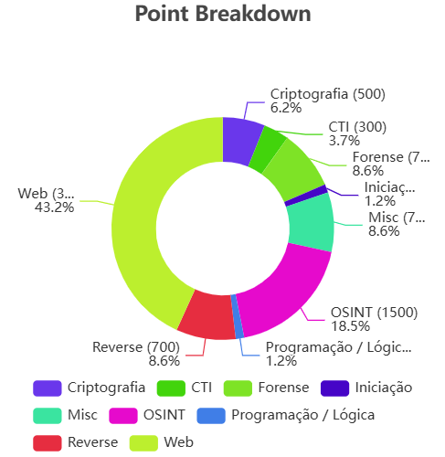
Figura 1 – Distribuição dos pontos por categoria.

Resoluções por desafio
Analisando os desafios individualmente, observa-se uma grande amplitude no número de resoluções: alguns desafios de iniciação foram resolvidos por quase todas as equipas, enquanto os mais difíceis ficaram por resolver ou foram resolvidos apenas por uma ou duas equipas.
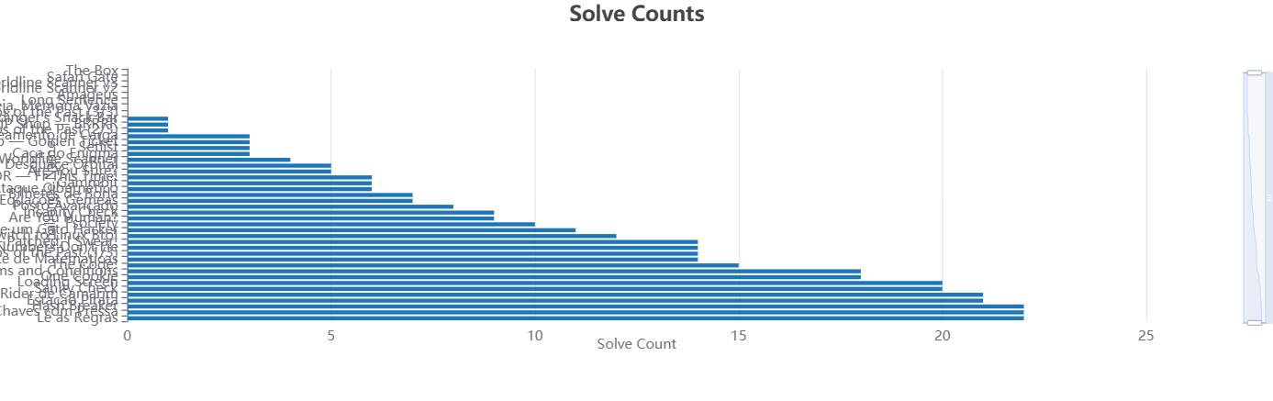
Figura 1 – Número de resoluções por desafio.
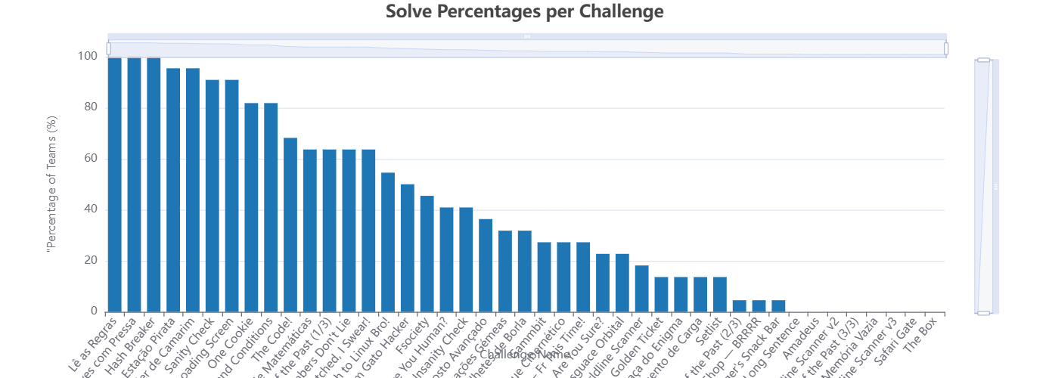
Figura 1 – Percentagem de equipas que resolveu cada desafio.

Distribuição de pontuações e submissões
Ao longo da prova foram feitas 2028 submissões de flags, das quais 379 corretas (18,7%) e 1649 incorretas (81,3%). A distribuição das pontuações finais das equipas mostra um conjunto bastante repartido, com a maioria das equipas a situar-se entre os 900 e os 2000 pontos.
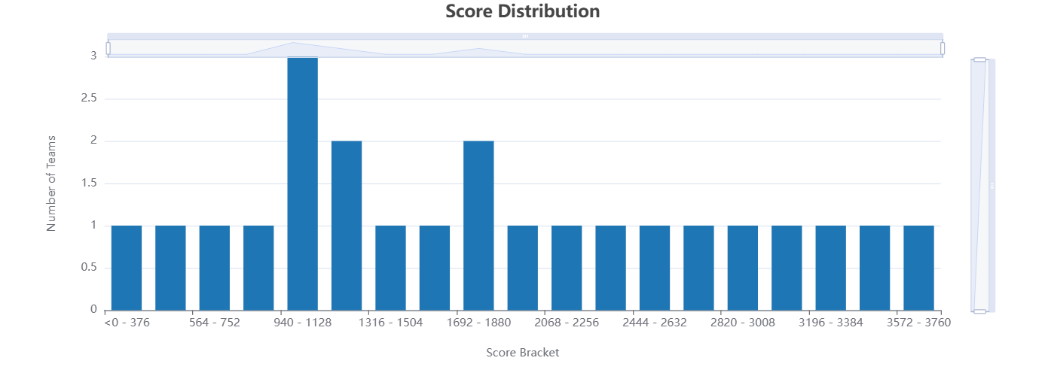
Figura 1 – Distribuição das pontuações das equipas.
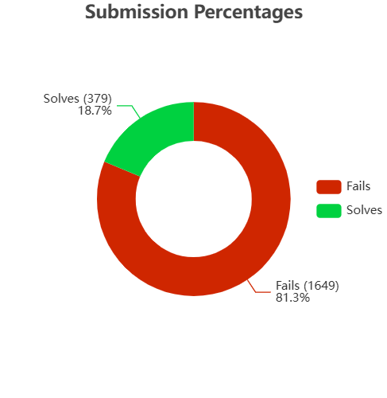
Figura 1 – Percentagem de submissões corretas e incorretas.
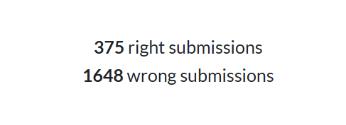
Figura 1 – Total de submissões corretas e incorretas.

Evolução e lista de equipas
A evolução da pontuação das 10 melhores equipas ao longo da tarde evidencia uma competição renhida, com várias trocas de posições até à parte final da prova.
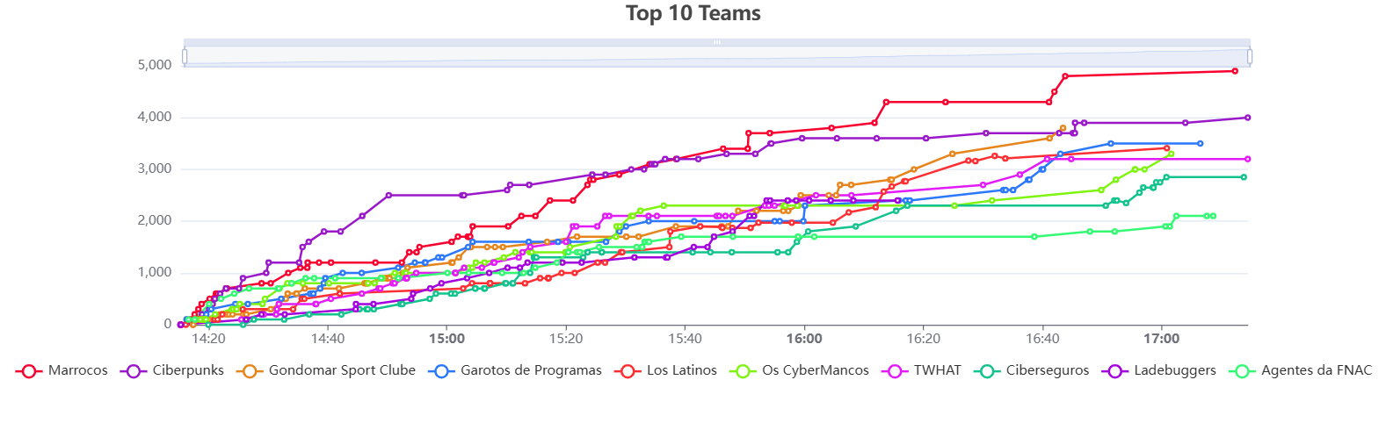
Figura 1 – Evolução da pontuação das 10 melhores equipas ao longo da prova.
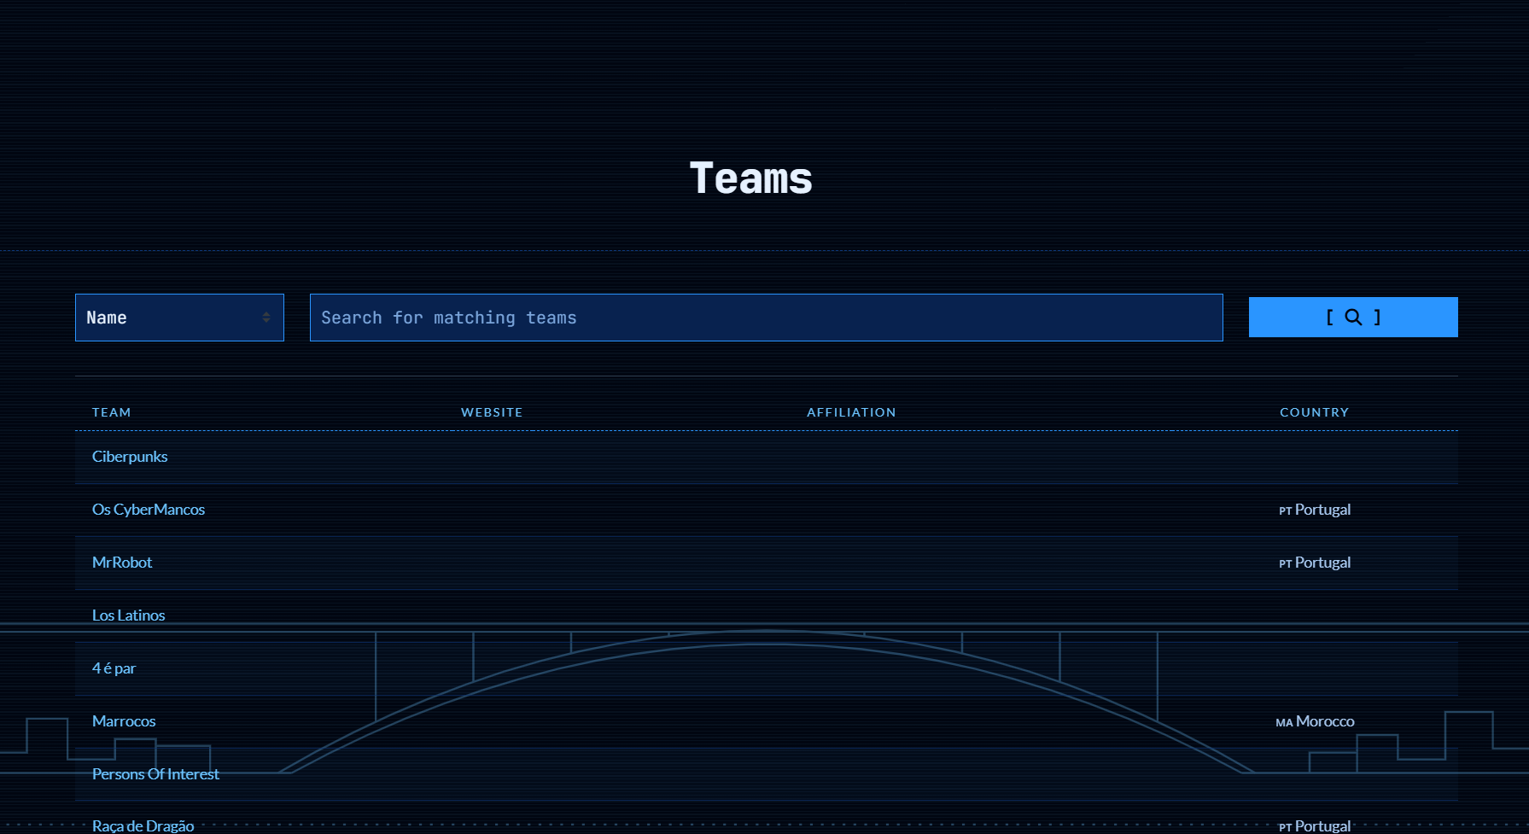
Figura 1 – Lista de equipas inscritas na plataforma.

Classificação final
A classificação final das 22 equipas pontuadas foi liderada pela equipa «Marrocos» (4900 pontos), seguida de «Ciberpunks» (4000) e «Gondomar Sport Clube» (3800). As figuras seguintes apresentam a tabela completa.
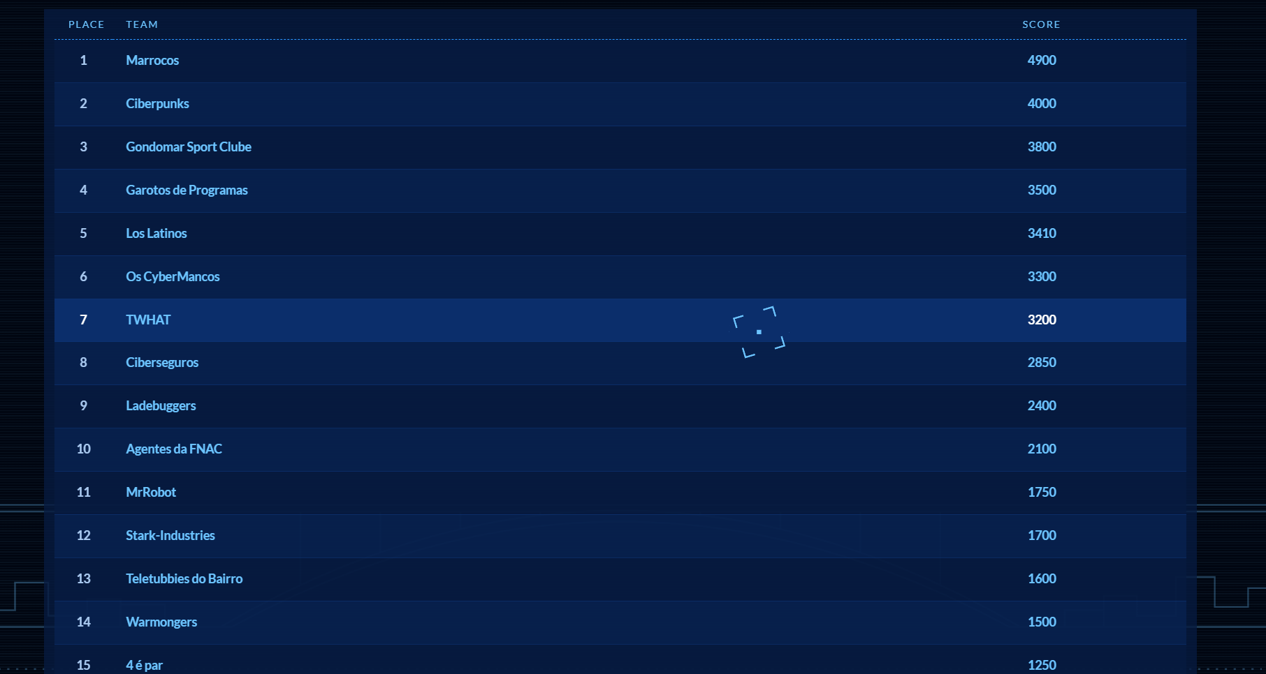
Figura 1 – Classificação final (1.º ao 15.º lugar).
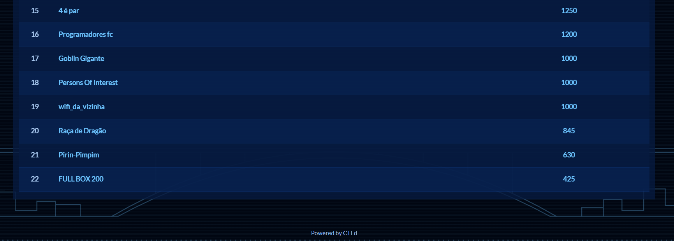
Figura 1 – Classificação final (15.º ao 22.º lugar).

Pódio, Vencedores e Reconhecimentos

1.º lugar — Marrocos
A equipa vencedora, «Marrocos», terminou em 1.º lugar com 4900 pontos. Foi constituída por:
- Gonçalo Manuel Albuquerque Marinho: https://www.linkedin.com/in/gon%C3%A7alo-manuel-albuquerque-marinho-aa058a284/
- Filipe Calatré: https://www.linkedin.com/in/filipe-calatr%C3%A9-973343395/
- Bruno Lamela: https://www.linkedin.com/in/bruno-lamela-b84746335/
- Luiz Peneda (sem LinkedIn).
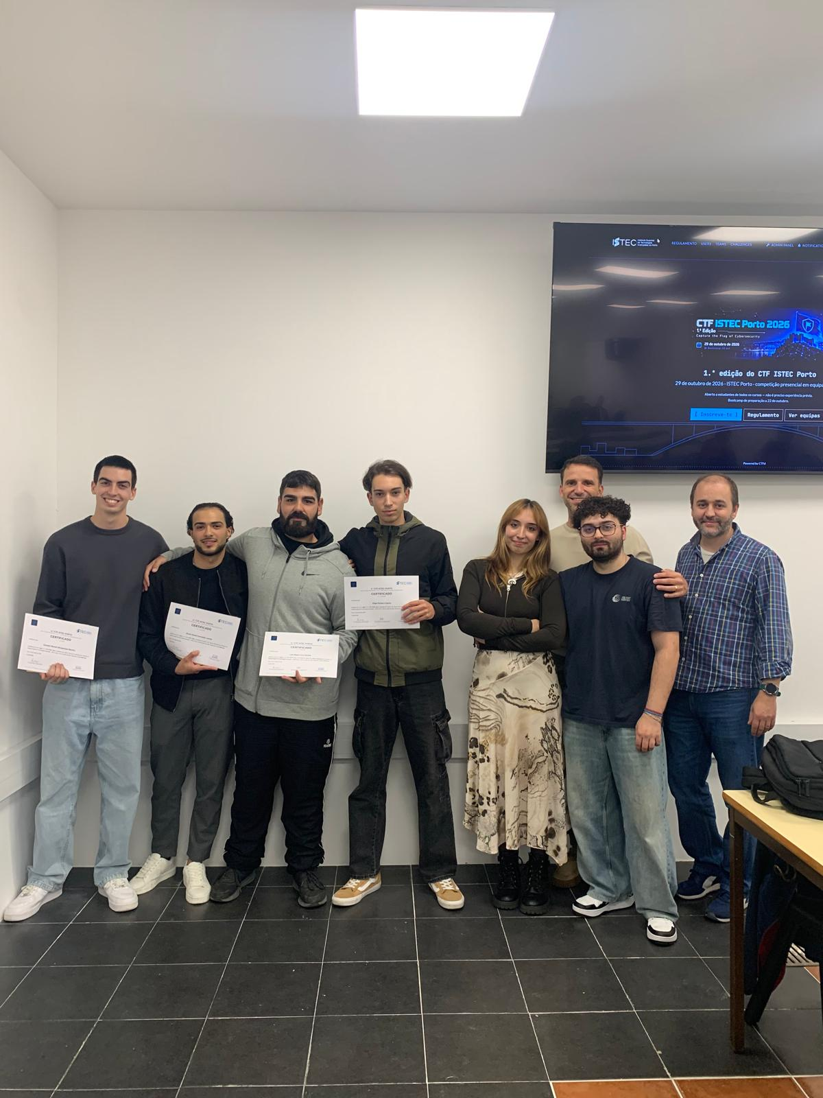
Figura 1 – Equipa vencedora, «Marrocos» (1.º lugar), com a organização.

2.º lugar — Ciberpunks
O 2.º lugar foi conquistado pela equipa «Ciberpunks», com 4000 pontos.
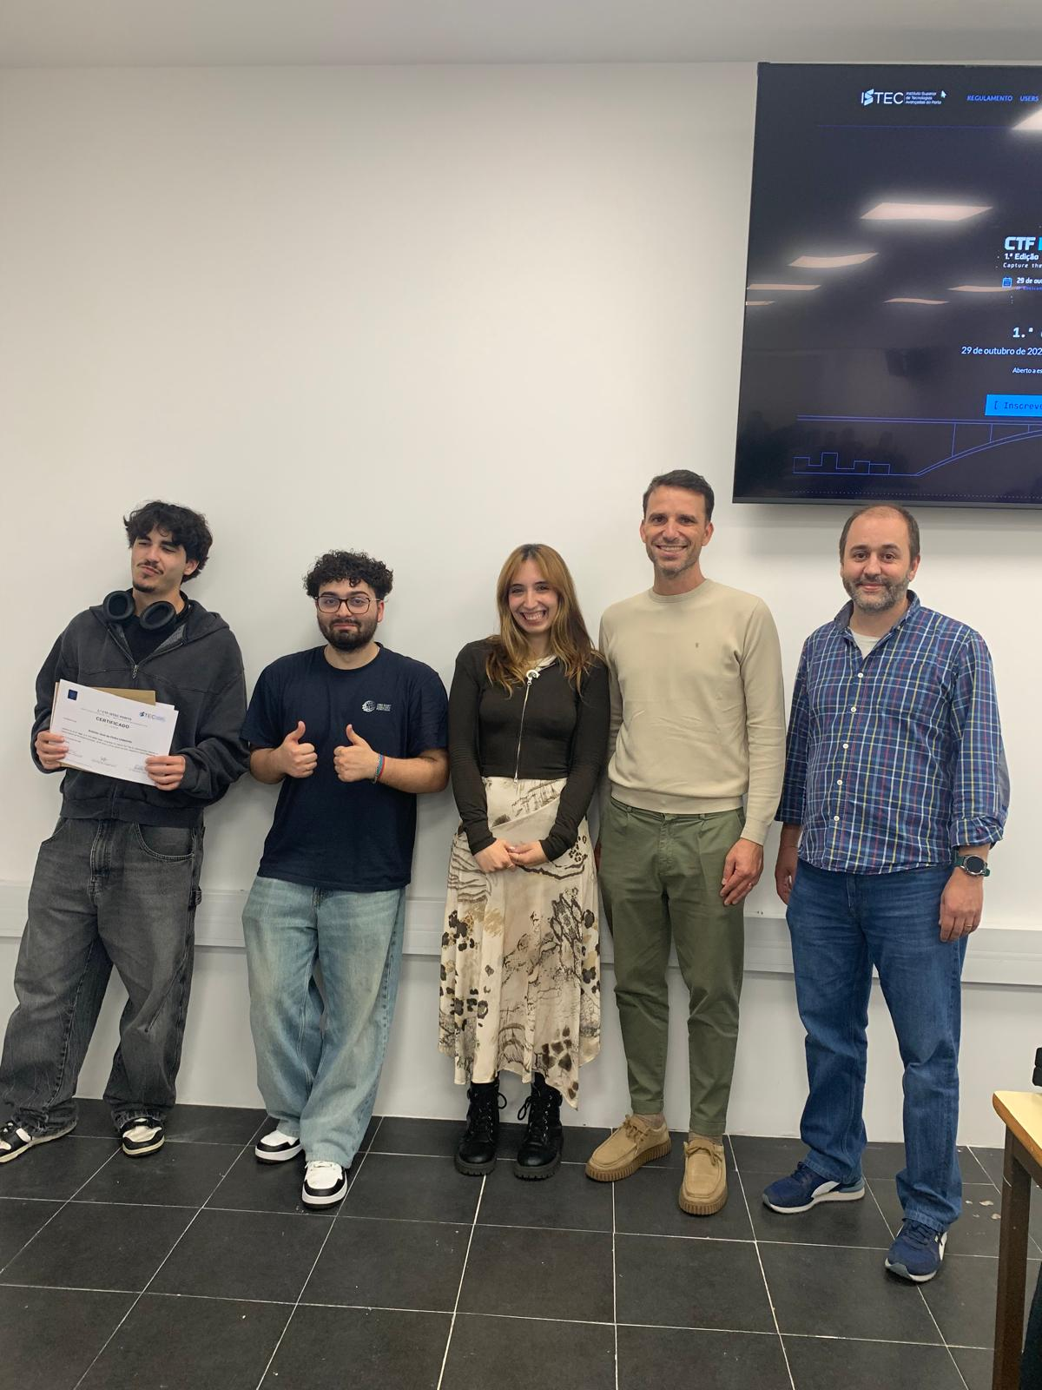
Figura 1 – Equipa «Ciberpunks» (2.º lugar), com a organização.

3.º lugar — Gondomar Sport Clube
O 3.º lugar do pódio foi ocupado pela equipa «Gondomar Sport Clube», com 3800 pontos.
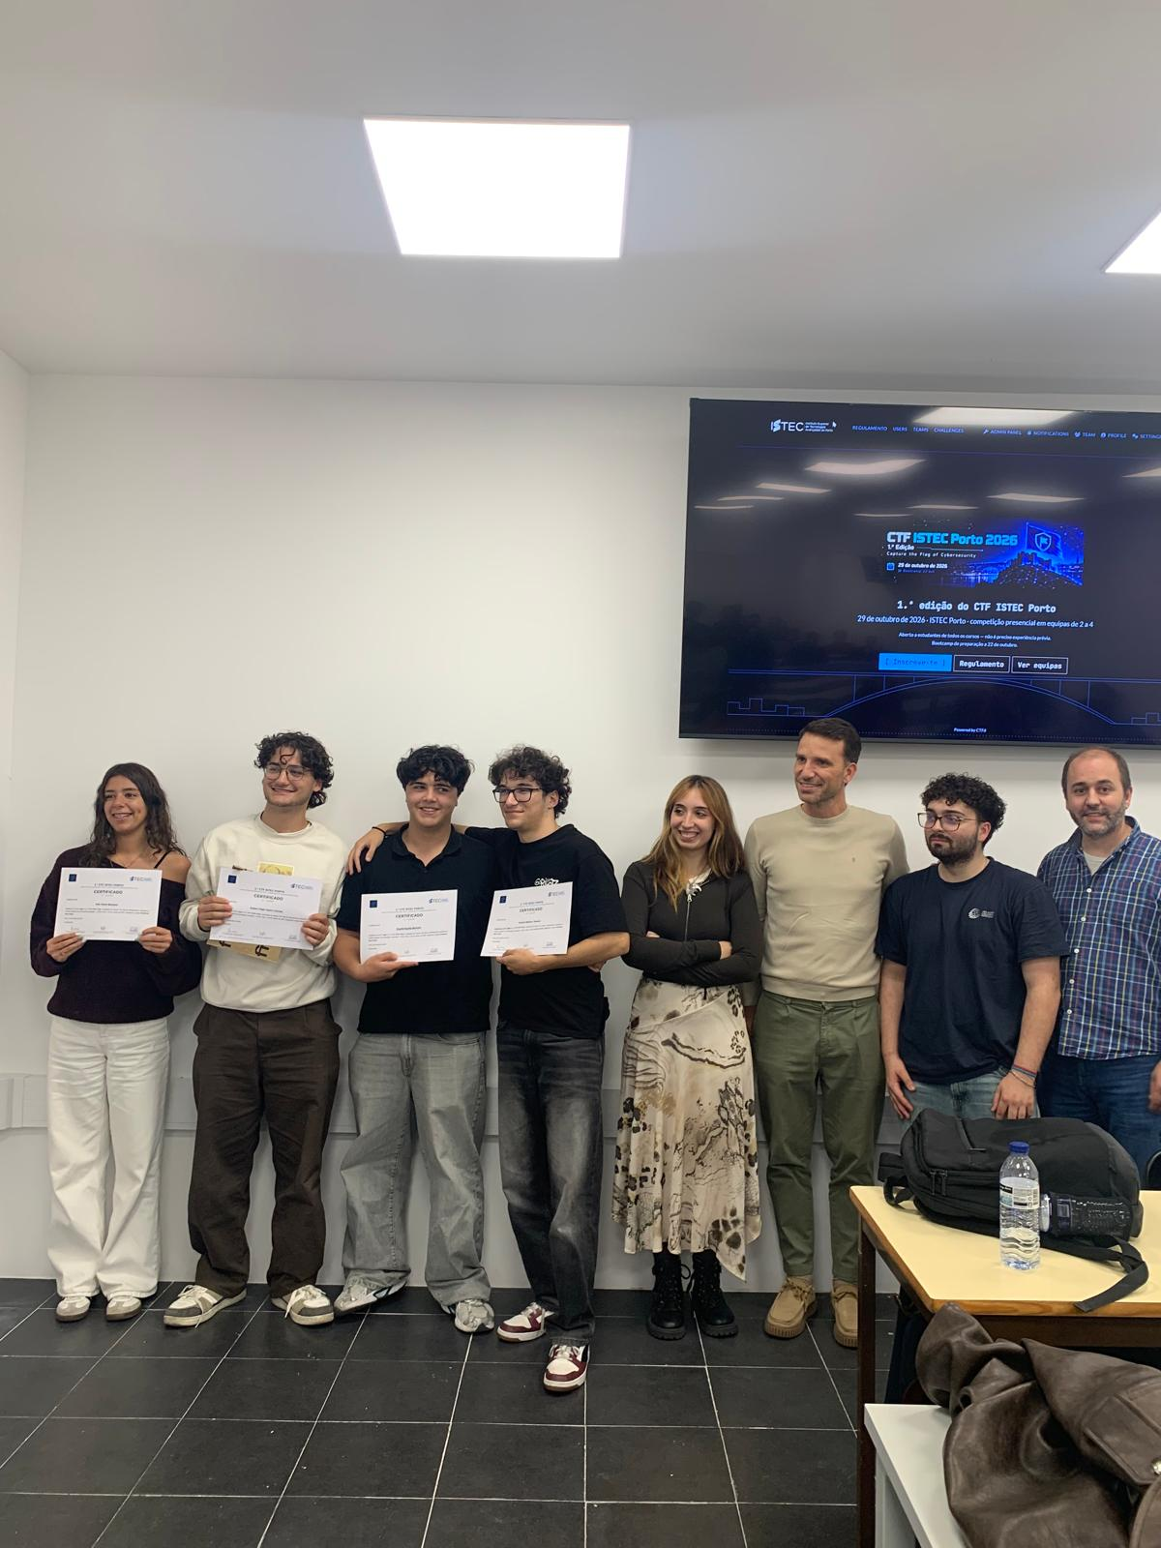
Figura 1 – Equipa «Gondomar Sport Clube» (3.º lugar), com a organização.

Prémio «Revelação»
O prémio «Revelação» foi atribuído à equipa elegível melhor classificada cujos elementos eram, individualmente, estudantes do 1.º ano e/ou de cursos fora da área da informática. A equipa distinguida recebeu um vale FNAC.
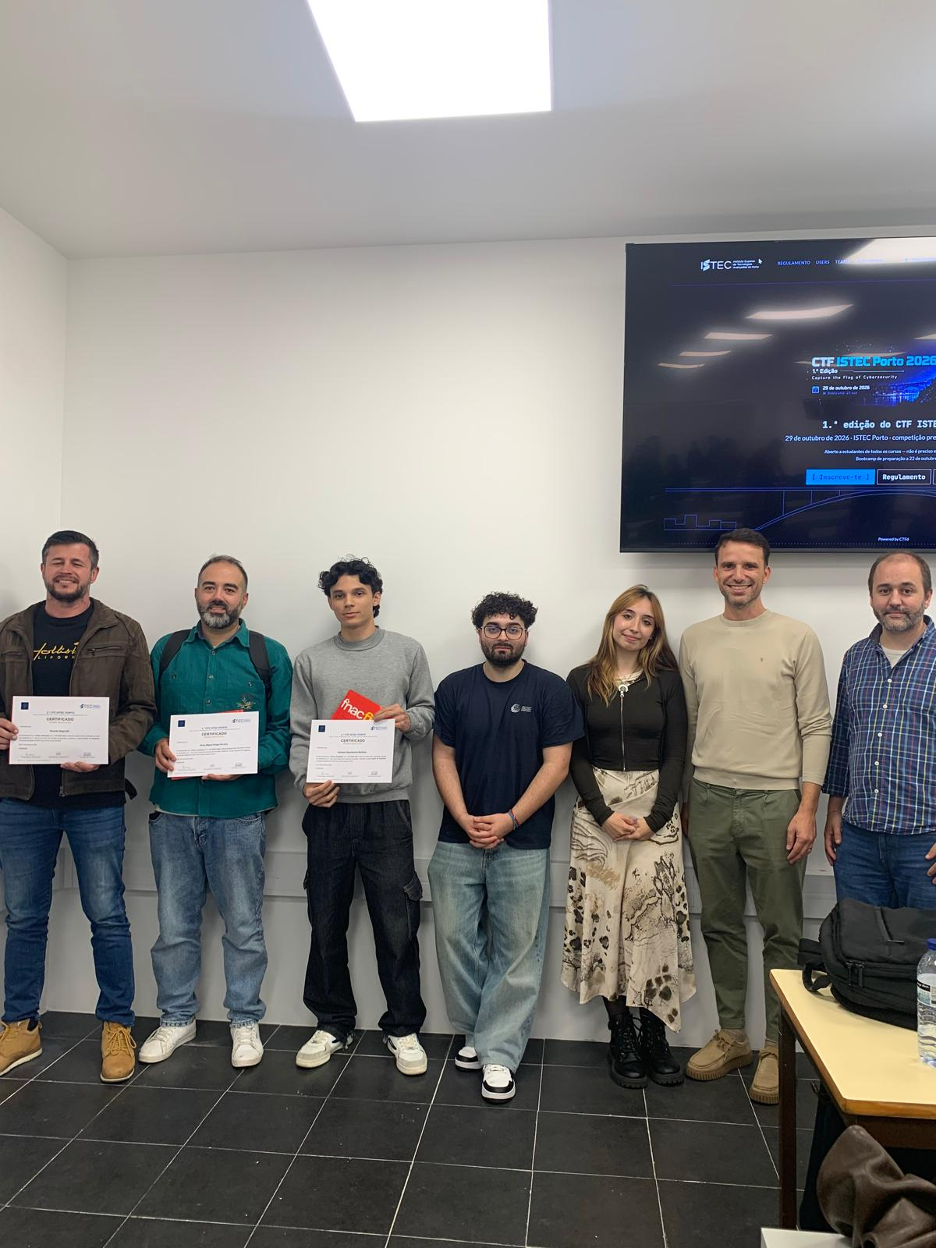
Figura 1 – Equipa distinguida com o prémio «Revelação», com a organização.

Troféus e lembranças
Os troféus das equipas vencedoras e os porta-chaves comemorativos entregues foram impressos em 3D, com um motivo alusivo à cibersegurança. Todos os participantes presentes até ao fim da competição receberam ainda um certificado de participação.
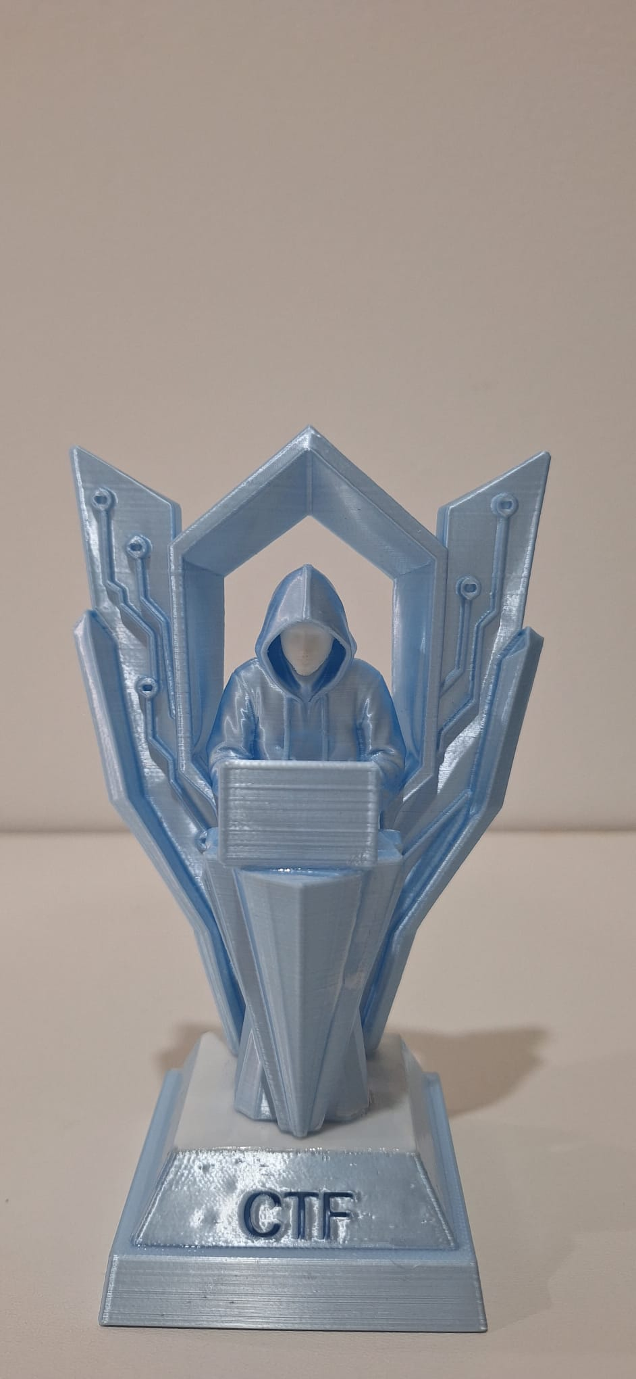
Figura 1 – Troféu do CTF ISTEC Porto, impresso em 3D (frente).

Figura 1 – Porta-chaves comemorativo do CTF ISTEC Porto, impresso em 3D.

Análise Crítica e Recomendações
No global, a 1.ª edição do CTF ISTEC Porto foi muito positiva. A adesão foi forte, a competição decorreu sem incidentes relevantes e o ambiente foi de grande entusiasmo e boa disposição, cumprindo-se o objetivo de aproximar os estudantes da cibersegurança. A sessão de preparação revelou-se importante para incluir participantes sem experiência prévia.
Ainda assim, deixo algumas recomendações para futuras edições:
- Reforçar o equilíbrio entre categorias, uma vez que a categoria Web concentrou grande parte dos desafios e dos pontos.
- Alargar o número de desafios de dificuldade intermédia, de forma a reduzir o salto entre os desafios de iniciação e os mais avançados.
- Continuar a promover a sessão de preparação (bootcamp) e, se possível, disponibilizar materiais de apoio antes do evento.
- Manter e valorizar as iniciativas de reconhecimento, como o prémio «Revelação», que incentivam a participação de estudantes de outras áreas e anos.

Conclusão
Participar na organização da 1.ª edição do CTF ISTEC Porto foi uma experiência muito enriquecedora, tanto a nível técnico como humano. Foi gratificante ver dezenas de estudantes a competir, a aprender e a divertir-se com a cibersegurança, muitos deles pela primeira vez.
Espero que esta primeira edição seja o início de uma tradição no ISTEC Porto e que as próximas edições sejam ainda maiores, mais diversas e mais desafiantes, consolidando a cibersegurança como uma área de interesse e de futuro para os estudantes.


Github
LinkedIn
Website

